НОВИНКИ ЛИТЕРАТУРЫ за март 2020
«Эксплуатация ВВП» и «Судостроение»

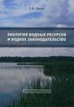
Орлов Е.В Экология водных ресурсов и водное законодательство: учебное пособие/ Орлов Е. В. – М.: Издательство Ассоциации строительных вузов, 2018. - 112 с.

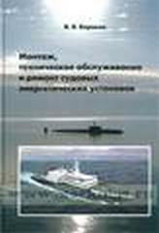
Баранов В. В Монтаж, техническое обслуживание и ремонт судовых энергетических установок/ Баранов В. В. - СПБ.: Судостроение, 2018. - 352 с.

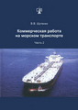
Шутенко В.В.. Коммерческая работа на морском транспорте. Часть 2/ Шутенко В. В. - СПБ.: ГУМРФ им. адм. С.О. Макарова, 2017. - 300 с.+ 1 CD
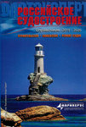
Российское судостроение 2019-2020. Строительство, снабжение, ремонт судов: справочник. – СПб.: Балтийское Море Принт, 2019. - 276 с.
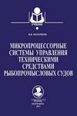
Молочков В.Я. Микропроцессорные системы управления техническими средствами рыбопромысловых судов/ Молочков В. Я. – М.: Моркнига, 2013. – 362 с.

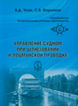
Усов В.Д. Управление судном при шлюзовании и лоцманской проводке/ Усов В. Д. – Астрахань: Агентская фирма ФЛОТ, 2018. – 64 с.
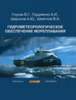
Гидрометеорологическое обеспечение мореплавания/ Глухов В. Г. и др. – СПб.: Моркнига, 2018. – 406 с. + 1 CD
Зорин Ю.А. Материаловедение и технология конструкционных материалов. Ч. 2: лабораторный практикум/ Зорин Ю. А. – СПб.: ГУМРФ им. адм. С.О. Макарова, 2017. – 83 с.

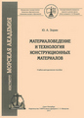
Зорин Ю.А. Материаловедение и технология конструкционных материалов: учебно-методическое пособие/ Зорин Ю. А. – СПб.: ГУМРФ им. адм. С.О. Макарова, 2017. – 40 с.

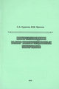
Худяков С. А., Фролов М. М. Материаловедение. Выбор конструкционных материалов/ Худяков С. А., Фролов М. М. – Новороссийск: РИО ГМУ им. адм. Ф.Ф. Ушакова, 2018. -118 с.

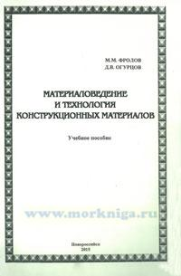
Фролов М.М. Материаловедение и технология конструкционных материалов: учебное пособие/ Фролов М. М. – Новороссийск: ГМУ им. адм. Ф.Ф. Ушакова, 2017. – 156 с.

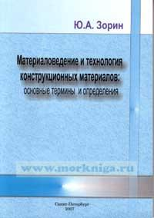
Зорин Ю.А. Материаловедение и технология конструкционных материалов: основные термины и определения: учебный терминологический словарь/ Зорин Ю. А. – СПб.: ГМА им. Макарова, 2018. – 80 с.

Андреев В.В. Материаловедение для судостроителей/ Андреев В. В. – Л.: Судостроение, 2018. – 248 с.

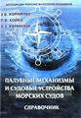
Корнилов Э.В. и др. Палубные механизмы и судовые устройства морских судов: справочник/ Корнилов Э. В. И др. – Одесса, 2018. – 420 с.

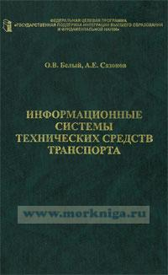
Белый О.В., Сазонов А.Е Информационные системы технических средств транспорта: учебное пособие/ Белый О. В., Сазонов А. Е. – СПб.: Элмор, 2018. – 192 с.

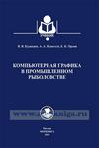
Кудакаев В.В., Недоступ А.А., Орлов Е.К. Компьютерная графика в промышленном рыболовстве/ Кудакаев В. В., Недоступ А. А., Орлов Е. К. – М.: Моркнига, 2015. – 408 с.
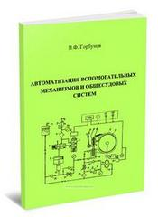
Горбунов В.Ф. Автоматизация вспомогательных механизмов и общесудовых систем/ Горбунов В. Ф. – Одесса: ОНМА, 2018. – 140 с.
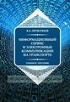
Прокофьев В.А. Информационный сервис и электронные коммуникации на транспорте: учебное пособие/ Прокофьев В. А. – СПб.: ГУМРФ им. адмирала С.О. Макарова, 2018. – 148 с.
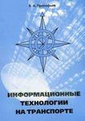
Прокофьев В.А. Информационные технологии на транспорте/ Прокофьев В. А. – СПб.: ГМА им. Макарова, 2018. – 127 с.
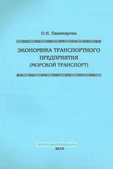
Панамарева О.Н. Экономика транспортного предприятия (морской транспорт)/ Панамарева О. Н. – Новороссийск: РИО ГМУ им. адм. Ф.Ф. Ушакова, 2016. – 298 с.
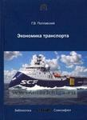
Поплавский Г.В. Экономика транспорта: учебное пособие/ Поплавский Г. В. – СПб.: ГУМРФ им. адмирала С.О. Макарова, 2018. – 456 с.
Торский В.Г., Топалов В.П. Маркетинг и менеджмент в судоходстве/ Торский В. Г., Топалов В. П. – М.: Астропринт, 2018. – 84 с.
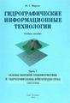
Фирсов Ю.Г. Гидрографические информационные технологии: учебное пособие. Часть 1. Основы морской геоинформатики и гидрографические информационные системы/ Фирсов Ю. Г. – СПб.: ГУМРФ им. адмирала С.О. Макарова, 2015. – 128 с.
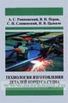
Технология изготовления деталей корпусов судна/ Рашковский А.С.и др. – Николаев: НУК, 2018. – 144 с.

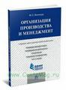
Винокур М.Е. Организация производства и менеджмент: учебно-методический комплекс/ Винокур М. Е. – М.: Проспект, 2016. – 168 с.
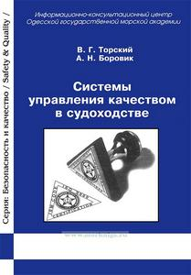
Торский В.Г., Боровик А.Н. Системы управления качеством в судоходстве/ Торский В. Г., Боровик А. Н. – Одесса: Порты Украины, 2018. – 96 с.
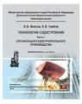
Власов С. В., К. В. Грибов Технология судостроения. Часть 1. Организация судостроительного производства/ Власов С. В., Грибов К. В. – Владивосток: Дальневосточный федеральный университет, 2016. – 167 с.
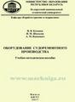
Качанов И. В., И. М. Шаталов, А. М. Якимович Оборудование судоремонтного производства. - Минск: БНТУ, 2017. – 115 с.
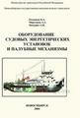
Колпаков Б. А., А.А. Мартынов, А.М. Пичурин Оборудование судовых энергетических установок и палубные механизмы/ Колпаков Б. А., Мартынов А. А., Пичурин А. М. – Новосибирск: НГАВТ, 2016. – 110 с.
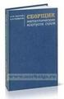
Паллер А.М., Соколов В.Ф. Сборщик металлических корпусов судов/ Паллер А. М., Соколов В. Ф. – Л.: Судостроение, 2018. – 444 с.

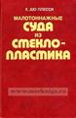
Дю Плесси Х Малотоннажные суда из стеклопластика/ Дю Плесси Х. – Л.: Судостроение, 2018. – 343 с.

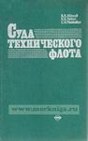
Иванов В.А. Лукин Н.В. Разживин С.Н. Суда технического флота/ Иванов В. А., Лукин Н. В., Разживин С. Н. – М.: Транспорт, 2018. – 366 с.

Каретников В. В., О. И. Мокрозуб, К. И. Ефимов Картография водного транспорта: учебное пособие/ Каретников В. В. – М.: Моркнига, 2019. – 184 с.

Берлянт А.М. Картография: учебник/ Берлянт А. М. – М.: КДУ, 2015. – 464 с.

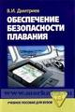
Дмитриев В.И. Обеспечение безопасности плавания/ Дмитриев В. И. – М.: Академкнига, 2017. – 374 с.

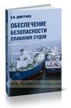

Дмитриев В.И. Обеспечение безопасности плавания судов/ Дмитриев В. И. – М.: Моркнига, 2018. – 349 с.
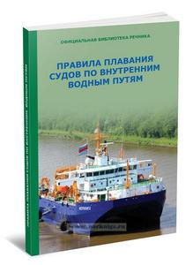
Новые правила плавания судов по внутренним водным путям 2020 год. – М.: Моркнига, 2020. – 75 с.

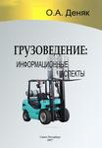
Деняк О.А. Грузоведение: информационные аспекты/ Деняк О. А. – СПб.: ГМА им. Макарова, 2018. – 140 с.

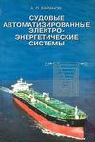
Баранов А.П. Судовые автоматизированные электроэнергетические системы/ Баранов А. П. – СПб.: Судостроение, 2018. – 528 с.

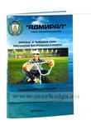
Давидчук А.Н. Морские и рыбацкие узлы, такелажные инструменты и работы/ Давидчук А. Н. – Одесса: УТК "Адмирал", 2016, 52 с.

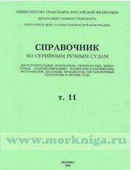
Справочник по серийным речным судам. Том 11. Дноуглубительные земснаряды, плавкраны и карчекраны, мотозавозни, шаланды, брандвахты, обстановочные теплоходы и прочие суда. – М., 2018. – 214 с.
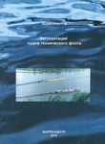
Борисенко Г.В. Эксплуатация судов технического флота/ Борисенко Г. В. – М.: МОРРЕЧЦЕНТР, 2018. – 214 с.
Александров В.Л. Технология судостроения/ Александров В. Л. – СПб.: Профессия, 2018. – 342 с.

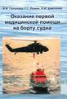
Голикова В.В. Оказание первой медицинской помощи на борту судна/ Голикова В. В. – Одесса: ОНМА, 2016. – 204 с.

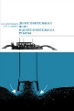
Бородулин Я.Ф., Сущенко Б.Н. Дноуглубительный флот и дноуглубительные работы/ Бородулин Я.Ф., Сущенко Б. Н. – М.: Транспорт, 2018. – 432 с.

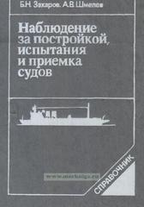
Захаров Б.Н., Шмелев А.В Наблюдение за постройкой, испытания и приемка судов/ Захаров Б.Н., Шмелев А.В.- Л.: Судостроение, 2017. – 512 с.
.
Дмитриев В.И. Аварийные и нештатные ситуации на судах. Спасание на море/ Дмитриев В. И. – М.: Моркнига, 2017. – 317 с.

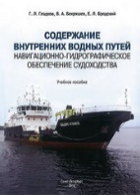
Гладков Л. Г., В.А.Бекряшев, Е.Л.Бродский Содержание внутренних водных путей. Навигационно-гидрографическое обеспечение судоходства/ Г.Л.Гладков, В.А.Бекряшев, Е.Л.Бродский. – СПб.: ГУМРФ им. адмирала С.О. Макаров, 2018. – 228 с.
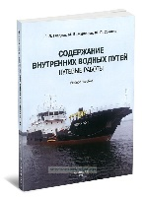
Гладков Г. Л., Журавлев М. В., Соколов Ю. П. Содержание внутренних водных путей. Путевые работы/ Гладков Г. Л., Журавлев М. В., Соколов Ю. П. – СПб.: ГУМРФ им. адмирала С.О. Макарова, 2018. – 232 с.
Кипарский Г.Р. Судовые краны и лебедки/ Кипарский Г.Р. – Л.: Судостроение, 2018. – 84 с.

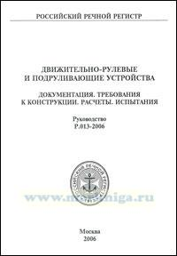
Движительно-рулевые и подруливающие устройства. Документация. Требования к конструкции. Расчеты. Испытания. Руководство Р.013-2006. – М., 2006. – 28 с.
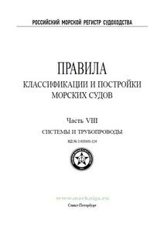
Правила классификации и постройки морских судов 2020, Часть VIII - Системы и трубопроводы. – СПб.: Российский морской регистр судоходства, 2020. – 216 с.

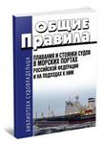
Общие правила плавания и стоянки судов в морских портах Российской Федерации и на подходах к ним 2020 год. Последняя редакция. -М., 2020. – 56 с.

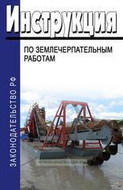
Инструкция по землечерпательным работам. - М., 2018. – 64 с.

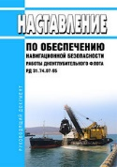
РД 31.74.07-95 Наставление по обеспечению навигационной безопасности работы дноуглубительного флота 2020 год. Последняя редакция. – М.: ЦЕНТРМАГ, 2020. – 26 с.

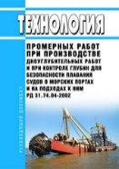

РД 31.74.04-2002 Технология промерных работ при производстве дноуглубительных работ и при контроле глубин для безопасности плавания судов в морских портах и на подходах к ним 2020 год. Последняя редакция. – М.: Центрмаг, 2020. – 161 с.
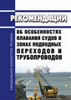
Рекомендации об особенностях плавания судов в зонах подводных переходов и трубопроводов 2020 год. Последняя редакция.- М.: Моркнига, 2020. – 18 с.

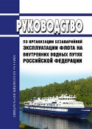
Руководство по организации безаварийной эксплуатации флота на внутренних водных путях Российской Федерации 2020 год. Последняя редакция. – М.: Моркнига, 2020. – 64 с.

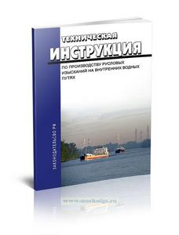
Техническая инструкция по производству русловых изысканий на внутренних водных путях. - М.: Транспорт, 2020. – 160 с.

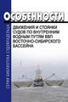
Особенности движения и стоянки судов по Внутренним водным путям ВВП Восточно-Сибирского бассейна 2020 год. Последняя редакция. - М.: Моркнига, 2020. – 32 с.

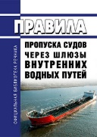
Правила пропуска судов через шлюзы внутренних водных путей 2020 год. Последняя редакция. – М.: Моркнига, 2020. – 16 с.
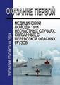
Оказание первой медицинской помощи при несчастных случаях, связанных с перевозкой опасных грузов. Токсические опасности на судах. – М.: Моркнига, 2018. – 20 с.
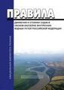
Правила движения и стоянки судов в Обском бассейне внутренних водных путей Российской Федерации 2020 год. Последняя редакция. – М., 2020. – 36 с.
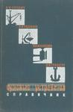
Гурович А.Н. Судовые устройства: справочник для конструкторов и проектировщиков/ Гурович А.Н. – Л.: Судостроение, 2018. – 412 с.

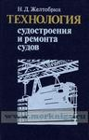
Желтобрюх Н.Д. Технология судостроения и ремонта судов/ Желтобрюх Н.Д.- СПб.: Судостроение, 2018. – 344 с.

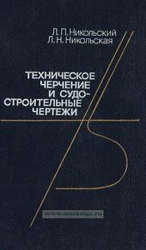
Никольский Л.П., Никольская Л.Н. Техническое черчение и судостроительные чертежи/ Никольский Л.П., Никольская Л.Н. – Л.: Судостроение, 2018. – 304 с.

